**Почему дети начинают курить**

Все родители боятся, что их дети попробуют сигареты, даже если они сами курильщики с двадцатилетним стажем. Часто подростки скрывают свою зависимость, например старательно прячут электронные сигареты, ашки (HQD), дудки или говорят мамам, которые не разбираются в устройствах, что это флешки. Однако тайное становится явным, и родители начинают переживать, что упустили важный момент в воспитании ребёнка. Не вините себя. Существуют несколько теорий, которые объясняют, почему подросток начинает курить:

1. **Дефицитарная.** Человеку не хватает положительного или отрицательного опыта, например любви или опасных ощущений.

2. **Травматическая.** Человек получил психологическую травму в детстве и пытается компенсировать её курением.

3. **Концепция addictive-self.** Человек начинает курить от перенапряжения.

4. **Социализация и желание быть как все**. Группу, с которой подросток себя ассоциирует, называют референтной. Принадлежность к кому-то, солидарность, товарищеская взаимопомощь дают ребёнку ощущение благополучия, уверенности и стабильности.

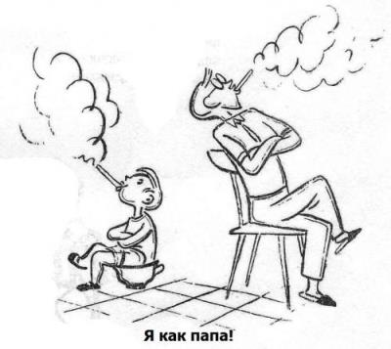

**Основные причины курения**

среди подростков:

1. Курящие родители, друзья;
2. Влияние и давление со стороны сверстников;
3. Подражание взрослым, друзьям и своим кумирам;
4. Снятие стресса;
5. Стремление выделится, выглядеть «круто»;
6. Желание казаться самостоятельным и взрослым;
7. Доступность сигарет;
8. Влияние рекламы;
9. Влияние кино и фильмов, в которых главные герои курят (подростки берут с них пример). 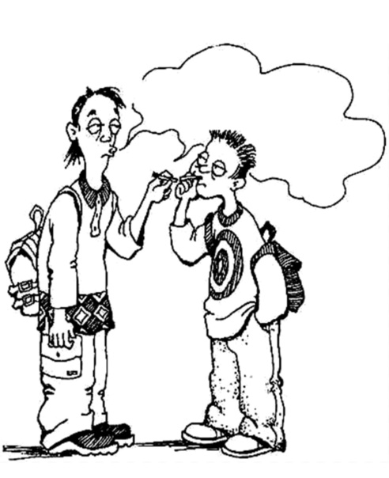

**Смоленское областное государственное бюджетное учреждение**

**«Гагаринский социально-реабилитационный центр для несовершеннолетних «Яуза»**

**(СОГБУ СРЦН «Яуза»)**

215047 Смоленская область, Гагаринский район

с. Карманово ул. Октябрьская д.8

тел. 8-(48135) 7-78-59, тел./факс 8(48135) 7-79-23

|  |
| --- |
|  |

**Курение**



Карманово

Как понять, что ребёнок начал курить

1. **Недоверчивость.** Поведение стало нервным и дёрганым. Ребёнок постоянно пытается контролировать ваше присутствие, если вы находитесь рядом с его вещами. Желание скрыть факт курения от родителей делает его пугливым и заставляет думать, что вы узнаете о его дурной привычке.

**2. Траты**. У ребёнка увеличились расходы. Сигареты, особенно при постоянном употреблении — дело недешёвое, тем более на детский карман. Ребёнок или просит больше, или постоянно откладывает.

**3. Здоровье**. За небольшой стаж курения здоровье заметно не ухудшится, но и после нескольких месяцев могут появиться бледность, сухой резкий кашель и изменение цвета эмали зубов.

**4. Окружение и личный пример.** Вероятность того, что ваш ребёнок закурит, гораздо выше, если он общается с курящими друзьями или тем более часто видит родителей с сигаретой. Поэтому если вы курите, запретить делать то же самое подростку будет очень сложно, так как для детей мама и папа — примеры для подражания.

Однако чем строже родители, тем меньше вероятность того, что они узнают о курении ребёнка.

Что делать родителям

Возможно, первой реакцией мамы или папы будет злость, гнев и чувство вины. Однако для начала важно успокоиться, чтобы не напугать ребёнка и не разрушить доверие. Собрали несколько советов, которые помогут поговорить и начать действовать.

-Не ругайте ребёнка. Скорее всего, он и так знает, что вы выступите против этой привычки. Психологи уверены, что люди начинают курить не от изобилия положительных эмоций, — раздражителем выступает тревожное состояние, которое подростку, скорее всего, не с кем разделить. В этом случае постарайтесь поговорить по душам с ребёнком и понять, что в его жизни идёт не так.

-Если чувствуете, что подросток хочет поделиться переживаниями с вами, выслушайте его или позаботьтесь о том, чтобы рядом с ним оказался другой знающий и опытный взрослый, с которым ему комфортно, или же психолог. «Очень важно, чтобы с подростком говорили о курении люди, с которыми у него может состояться доверительный диалог. Если ребёнок мотивирован бросить и не против помощи специалиста, лучше обратиться к психологу. Это поможет сформулировать, что именно толкает его к курению, так как во время взросления ему может быть непросто», — отмечает эксперт.

-Если ребёнок решит бросить курить, он так или иначе столкнётся с абстинентным синдромом. Чтобы преодолеть его, лучше обратиться к консультанту по зависимостям или предложить замещение: жвачку, травяные чаи. Предупредите, что испытывать тягу к курению в момент, когда пытаешься бросить, — это нормально. Главное — не отступать.

-Увеличьте физическую активность. Во время занятий спортом вырабатываются эндорфины, которые необходимы, чтобы расстаться с зависимостью. Более того, физические нагрузки прекрасно отвлекают от тревожных мыслей и помогают переключиться.

-Интересуйтесь жизнью ребёнка. «Оптимальный способ профилактики курения — следить за тем, чтобы в жизни подростка было достаточно достижений, положительных эмоций, хобби и продуктивного общения с друзьями», — советует эксперт.‍